Roteiro de
Estudos

DIA: 04 DE JUNHO DE 2020 - 1°ANO E.F

1ªAULA: PORTUGUÊS

Componente Curricular:
Língua Portuguesa

Objeto de Conhecimento:
Letra G e letra J.

Aprendizagens Essenciais:
Empregar G e J antes de A, O e U (EF01LP07 e EF01LP08).

Olá, querido(a) aluno(a)!

Hoje, você vai estudar usando um roteiro de estudo. Mas o que é um roteiro de estudo? É um passo a passo pensado para te auxiliar a estudar o assunto de uma maneira mais organizada.
Fique ligado!

O roteiro a seguir é baseado no modelo de ensino à distância, em que você vai estudar usando seu livro de Língua Portuguesa, aula em vídeo e WhatsApp.
Link da aula: https://youtu.be/jaDGa_kw_Oo

CORREÇÃO DA ATIVIDADE DE CASA,LIVRO LEITURA E ESCRITA PÁGINAS, 09 E 10.
Passo 1:
Você conhece as letras G e J?

Elas podem aparecer escritas assim:
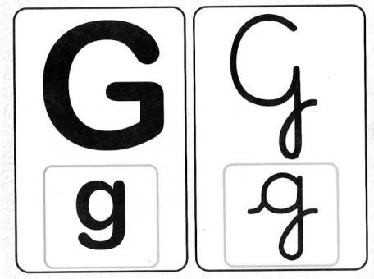
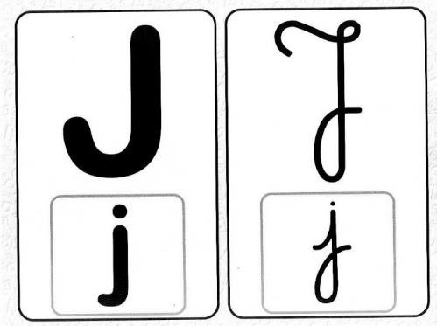
Essas duas letras são conhecidas por fazerem muita confusão!

Passo 2:
GVamos assistir ao vídeo que traz o motivo pelo qual as letras G e J aprontam tanta confusão! https://www.youtube.com/watch?v=tq1SVtm9kNM

Passo 3:

Você entendeu a confusão?

Vamos fazer a leitura da canção para ficar mais fácil de entender!

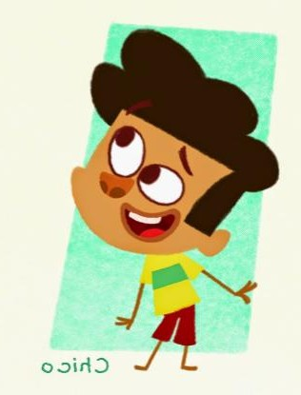
“Preste muita atenção No que vou lhe dizer Para a letra "G"
Não confundir você
Se ela vem com as letras "A", "O", "U" Ela tem o som de "GA", "GO", "GU"
Mas se por acaso aparecer com "E" ou "I" Preste muita atenção que a confusão é bem aí Porque a letra G quando vem E ou I
Se comporta como o Jota e faz som de Ge ou Gi.”

Passo 4:
A confusão acontece quando o G vem acompanhado de E ou I, pois assim ele tem som de J, veja:

GATO | GOTA | ÁGUA | GELÉIA | GIRASSOL
Sons de G. |  |  | Sons de J podem causar dúvida na escrita das palavras.

Passo 5:Atividade de classe,nas páginas 41 e 42,seguida de correção.
Para não fazer confusão com o uso do G e do J, você precisa conhecer bem as palavras.Leia algumas agora para treinar mais.GOTA, MAGO, LAGO,GUTO, GATO, GAVETA, GELO, GILETE.

ATÉ LÁ!

2ªAULA: MATEMÁTICA
Componente curricular: Matemática
Objeto de conhecimento: Calculadora/ Descobrindo
Aprendizagens essenciais: Trabalhar as noções de adição e subtração usando a calculadora.
Hoje você vai estudar usando um roteiro de estudo. Mas o que é um roteiro de estudo? É um passo a passo pensado para te auxiliar a estudar o assunto da aula em vídeo de uma maneira mais organizada. Fique ligado!
O roteiro a seguir é baseado no modelo de ensino a distância, em que você vai estudar usando seu livro de matemática , aula em vídeo e WhatsApp.
Link da aula: https://youtu.be/F02yNQw8MfM
Passo 1 Adaptação da p. 31 para realização da atividade.
Passo 2 Para casa, fazer p. 32.
Obs: não fazer item b) na atividade de casa na p. 32.
Um abraço, e até a próxima!

3ªAULA: PORTUGUÊS

Componente Curricular:
Língua Portuguesa

Objeto de Conhecimento:
Letra G e letra J.
Link da aula: https://youtu.be/JUCoXs4TxSs

Aprendizagens Essenciais:
Empregar G e J antes de A, O e U (EF01LP07 e EF01LP08).
Olá, querido(a) aluno(a)!

Hoje, você vai estudar usando um roteiro de estudo. Mas o que é um roteiro de estudo? É um passo a passo pensado para te auxiliar a estudar o assunto de uma maneira mais organizada.
Fique ligado!
O roteiro a seguir é baseado no modelo de ensino à distância, em que você vai estudar usando seu livro de Língua Portuguesa, aula em vídeo e WhatsApp.
Passo 1:Relembrar as palavras com G e J,leitura feita pela professora trabalhando as sílabas;JACA ,MANGA, GELO, MORANGO, GAVETA, GILETE, JANELA, GOTA,MAGO LAGO.
Passo 2:Explicar sober o som do G e J.
Passo 3: Apresentação da atividade de casa,páinas 11 e 12,livro leitura e escirta.
Passo 4: Atividade para casa.Você já assistiu a um tutorial? Este aqui está no seu livro, na página 43. Utilize um leitor de QR Code para assisti-lo

